28892 工程造价课程考试说明

一、本课程使用教材、大纲
工程造价课程使用的教材为《工程估价》，刘迪主编，中国电力出版社，2008年版。本课程《工程造价大纲》由南京工业大学编写，2008年版。
二、本课程的试卷题型结构及试题难易度
1.试卷题型结构表
课 程  代 号 | 28892 | 课 程  名 称 | 工程造价
题 型 | 单选题 | 填空题 | 改错题 | 名词解释题 | 简答题 | 计算题 | 合 计
每 题  分 值 | 1 | 1 | 2 | 3 | 6 | 10
题 数 | 15 | 10 | 3 | 3 | 5 | 3 | 39
合 计  分 值 | 15 | 10 | 6 | 9 | 30 | 30 | 100
2.试卷按识记、领会、简单应用、综合应用四个认知层次命制试题，四个认知层次在试卷中的所占的比例大致分别为：识记占25%、领会占30% 、简单应用占30%、综合应用占15%。
3.试卷难易度大致可分为“容易、中等偏易、中等偏难、难”。根据课程的特点，每份试卷中，不同难易度试题所占的分数比例大致依次为易占30分、中等偏易占35分、中等偏难占20分、难占15分。
三、各章内容分数的大致分布
章 次 | 内 容 | 分 值
第一章 | 工程估价总论 | 6分左右
第二章 | 工程造价构成 | 6～10分
第三章 | 工程定额基本理论 | 10～15分
第四章 | 投资估算 | 6分左右
第五章 | 设计概算 | 6分左右
第六章 | 建筑面积计算规则 | 6～10分
第七章 | 施工图预算编制及审查 | 15～20分
第八章 | 建设工程招投标与工程量清单计价 | 6～10分
第九章 | 工程结算与索赔估价 | 6～10分
第十章 | 国际工程估价 | 1～3分
合 计 |  | 100分
四、各章内容的重、难点
章 次 | 重 点 | 难 点
第一章 工程估价总论 | 工程造价计价的特点、工程估价的内容。 | 工程造价两种概念的理解。
第二章 工程造价构成 | 设备及工、器具购置费用、建筑安装工程费用构成、工程建设其他费构成。 | 建设期贷款利息的计算。
第三章 工程定额基本理论 | 施工定额的编制方法，人、材、机械消耗定额的测定，建筑工程预算定额及计价表的编制原理和方法。 | 材料预算单价的计算。
第四章 投资估算 | 投资估算的概念及作用。 | 投资估算的编制方法。
第五章 设计概算 | 设计概算的概念、作用。 | 设计概算的编制方法。
第六章 建筑面积计算规则 | 建筑面积的概念、建筑面积计算范围 | 建筑面积的计算规则
第七章 施工图预算编制及审查 | 施工图预算的基本概念、编制方法、建筑工程中主要分部分项工程量的计算规则 | 建筑工程中主要分部分项工程量的计算
第八章 建设工程招投标与工程量清单计价 | 工程量清单的概念、清单的内容，工程量清单计价的概念 | 工程量清单条件下单位工程的计算
第九章 工程结算与索赔估价 | 工程索赔的概念、程序 | 工程价款价差调整的主要方法。
第十章 国际工程估价 | 国际工程估价费用的构成 | 国际工程估价费用构成中各项费用的计算方法
五、各题型试题范例及解题要求
1.单项选择题（每小题 1 分，共 15 分）
要求：在下列每小题的四个备选答案中选出一个正确的答案，并将其字母标号填入题干的括号内。
范例：施工单位生产工人劳动保护费属于（ A ）
A. 直接工程费中的人工费 B. 措施费
C. 企业管理费 D. 社会保障费
解答：A
2.填空题（每小题 1 分，共 10 分）
要求：直接将答案填在试题中的空格上。
范例：工程量清单是表现拟建工程的 、措施项目、其他项目名称及其相应工程数量的明细清单。
解答：分部分项工程项目
3.改错题（每小题 2 分，共 6 分）
要求：把改正后的叙述写出来
范例：对长期从事工程造价业务工作的专业技术人员，符合一定的学历和专业年限条件的，可免试“工程造价管理基础理论与相关法规”、“工程造价计价与控制”两个科目。
解答：应改为：对长期从事工程造价业务工作的专业技术人员，符合一定的学历和专业年限条件的，可免试“工程造价管理基础理论与相关法规”、“建设工程技术与计量”两个科目。
4.名词解释（每小题 3 分，共 9 分）
要求：直接写出相关词语的涵义，不要展开说明。
范例：结构面积
解答：结构面积是指建筑物各层平面布置中结构部分的墙体、柱体或者通风道等结构所占面积的总和。
5.简答题（每小题 6 分，共 30 分）
要求：直接写出相关问题的要点，不要展开议论。
范例：简述利用概算定额编制设计概算的步骤。
解答：熟悉图纸，了解设计意图、施工条件和施工方法；（1分）列出单项工程中分项工程项目名称，并计算工程量；确定概算定额单价；（1分）计算直接费用，合计得到单位工程直接工程费用总和；（1分）按照有关固定标准计算措施费，合计得到单位工程直接费按照一定的取费标准计算间接费、利润和税金；（1分）将直接费、措施费、间接费、计划利润和税金即得到单位工程概算造价到单位工程概算造价。（2分）
6.计算题（每小题 10 分，共 30 分）
要求：要求列出计算式，算出工程量。
范例：某工程桩基础是钻孔灌注混凝土桩（见下图），自然地面标高－0.35m，桩顶标高－4m。设计桩长15.3m，桩进入岩层1.5m，桩直径700mm，计60根，泥浆外运3km，试计算钻孔、灌注混凝土桩及泥浆外运的工程量。
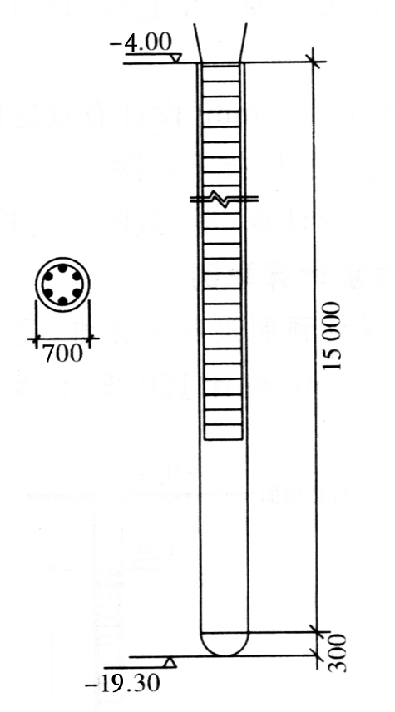
灌注混凝土桩图
解：⑴钻土孔：深 19．3－0．35－1．5=17．45m
体积 3．14×0．35×0．35×17．45×60=402．73m³ (2分)
⑵钻岩孔：深 1．5m
体积 3．14×0．35×0．35×1．5×60=34．62m³ (2分)
⑶灌注混凝土桩（土孔）：桩长 15．3＋0．25－1．5=14．05m
体积 3．14×0．35×0．35×14．05×60=324．26m³ (3分)
⑷灌注混凝土桩（岩孔）：桩长 1．5m
体积 3．14×0．35×0．35×1．5×60=34．619m³ (2分)
⑸泥浆外运：402．73＋34．62=437．35m³ (1分)

六、考试注意事项
本课程考试方式为闭卷、笔试，考试时间为150分钟。考生参加考试时允许携带钢笔、签字笔、圆珠笔、计算器等文具用品，不允许带有有记忆功能的计算设备，有关参考书等。

